
BÁO CÁO BÀI TẬP LAB 4

Môn học : Seminar chuyên đề
ĐỀ TÀI: CƠ SỞ LẬP TRÌNH VỚI GENAI

Giảng viên hướng dẫn: Đỗ Như Tài
Lớp: DCT122C3
Sinh viên: Lê Song Nhật Quyền – 3122411174
Hồ Thái Vũ – 3122411251
Trần Minh Trí – 3122411222
Nguyễn Lê Nhật Minh–3122411125

Thành phố Hồ Chí Minh, tháng 3 năm 2026
Mục Lục
Chapter 1: Từ Tự động hóa đến Chu kỳ Phát triển Phần mềm Hoàn chỉnh: Cơ hội Hiện tại cho GenAI 4
1.1 Giới thiệu về Generative AI trong phát triển phần mềm 4
1.2 Sự thay đổi trong lĩnh vực kỹ thuật phần mềm 4
1.3 Sự phát triển của mô hình ngôn ngữ lớn (LLMs) 5
1.4 Vòng đời phát triển phần mềm (Software Development Lifecycle – SDLC) 5
1.5 Vai trò của GenAI trong SDLC 7
1.6 Lợi ích và hạn chế của GenAI trong lập trình 7
1.6.1 Lợi ích 7
1.6.2 Hạn chế 8
1.7 Kết luận 8
Chapter 2: Làm việc với API OpenAI 8
1. GIỚI THIỆU CHƯƠNG 8
3. KIẾN THỨC NỀN TẢNG 9
4. PHÂN TÍCH CÁC BÀI LAB 10
5. SO SÁNH TIẾN TRÌNH QUA 3 LAB 15
6. CÁC KHÁI NIỆM QUAN TRỌNG CẦN NHỚ 15
7. KẾT LUẬN 16
Chapter 3: Sử dụng GitHub Copilot với PyCharm, VS Code và Jupyter Notebook 16
3.1 Giới thiệu bài thực hành 16
3.2 Lab 3.1: Tính geometric mean của hai số 17
3.3 Lab 3.2: Tính geometric mean của nhiều số 18
3.4 Lab 3.3: Phân tích và cải tiến chương trình với GitHub Copilot 18
3.5 Phân tích kết quả 21
Chapter 4: Các Phương pháp Tốt nhất để Hỏi đáp với ChatGPT 21
4.1. Mức Ý tưởng: Tư duy Lập trình bằng Ngôn ngữ Tự nhiên 21
4.2. Mức Luận lý: Khung Cấu trúc Prompt Tiêu chuẩn 21
4.3. Mức Vật lý: Triển khai lặp và Tối ưu hóa 22
Chapter 5: Các Phương pháp Tốt nhất để Hỏi đáp với API OpenAI và GitHub Copilot 27
5.1 Phân tích Lab 5.1 – Tạo Google-style docstring bằng OpenAI API 27
5.1.1 Mục tiêu bài lab 27
5.1.2 Phân tích code minh họa 27
Cài đặt Singleton metaclass 29
Lấy source code của method 29
Tạo prompt cho OpenAI 30
System Prompt 30
Gửi request đến OpenAI API 31
5.1.3 Phân tích kết quả thực nghiệm 32
5.2 Phân tích Lab 5.2 – Sửa lỗi Singleton implementation bằng Copilot 33
5.2.1 Mục tiêu bài lab 33
5.2.2 Phân tích lỗi trong Singleton implementation 34
5.2.3 Viết unit test để phát hiện lỗi 34
5.2.4 Phân tích kết quả unit test 35
5.2.5 Sử dụng Copilot để phân tích lỗi 35
5.2.6 Sửa lỗi Singleton implementation 36
5.2.7 Phân tích kết quả sau khi sửa 36
5.3 Kết luận 37

BẢNG PHÂN CÔNG CÔNG VIỆC CỦA NHÓM
MSSV | Họ và tên | Nội dung công việc | % tiến độ thực hiện
3122411174 | Lê Song Nhật Quyền | Chapter 1: From Automation to Full Software Development Life Cycle:  The Current Opportunity for GenAI  Chapter 3: A Guide to GitHub Copilot with PyCharm, VS Code, and  Jupyter Notebook  Trình bày slide | 100%
3122411125 | Nguyễn Lê Nhật Minh | Chapter 4: Best Practices for Prompting with ChatGPT | 100%
3122411251 | Hồ Thái Vũ | Chapter 2: Your Quickstart Guide to OpenAI API | 100%
3122411222 | Trần Minh Trí | Chapter 5: Best Practices for Prompting with OpenAI API and | 100%

Chapter 1: Từ Tự động hóa đến Chu kỳ Phát triển Phần mềm Hoàn chỉnh: Cơ hội Hiện tại cho GenAI

Giới thiệu về Generative AI trong phát triển phần mềm
Trong những năm gần đây, Generative Artificial Intelligence (GenAI) đã trở thành một trong những công nghệ nổi bật nhất trong lĩnh vực công nghệ thông tin. Công nghệ này cho phép máy tính tạo ra nội dung mới như văn bản, hình ảnh, mã lập trình và nhiều loại dữ liệu khác dựa trên dữ liệu đã được huấn luyện trước đó. Sự xuất hiện của GenAI đã mở ra nhiều cơ hội mới cho ngành phát triển phần mềm, đặc biệt là trong việc tự động hóa và hỗ trợ lập trình.
Trước đây, các lập trình viên thường phải tự thực hiện hầu hết các công việc trong quá trình phát triển phần mềm như viết mã, kiểm thử, sửa lỗi và tối ưu hóa chương trình. Tuy nhiên, với sự phát triển của các mô hình ngôn ngữ lớn (Large Language Models – LLMs), các công cụ GenAI có thể hỗ trợ nhiều nhiệm vụ khác nhau trong toàn bộ vòng đời phát triển phần mềm. Điều này giúp tăng năng suất làm việc của lập trình viên, đồng thời giảm thời gian phát triển dự án.
Theo nội dung trong tài liệu, GenAI không chỉ hỗ trợ việc viết mã mà còn có thể hỗ trợ nhiều hoạt động khác như phân tích yêu cầu, thiết kế hệ thống, kiểm thử và bảo trì phần mềm.
2025 - Supercharged Coding with…

Sự thay đổi trong lĩnh vực kỹ thuật phần mềm
Ngành kỹ thuật phần mềm đã trải qua nhiều giai đoạn phát triển với sự xuất hiện của các công cụ và phương pháp mới. Phần mềm hiện nay đóng vai trò quan trọng trong nhiều lĩnh vực như thương mại điện tử, tài chính, y tế, giao thông và năng lượng. Nhờ có phần mềm, các doanh nghiệp có thể tự động hóa quy trình, nâng cao hiệu suất làm việc và giảm chi phí vận hành.
Trong quá trình phát triển của ngành phần mềm, nhiều công cụ đã được phát triển để hỗ trợ lập trình viên. Các môi trường phát triển tích hợp (IDE) như Visual Studio, PyCharm hay Visual Studio Code giúp lập trình viên viết mã nhanh hơn thông qua các tính năng như kiểm tra cú pháp, gợi ý mã và quản lý dự án.
Bên cạnh đó, các hệ thống quản lý phiên bản như Git cũng đóng vai trò quan trọng trong việc giúp nhiều lập trình viên cùng làm việc trên một dự án. Những công cụ này cho phép theo dõi sự thay đổi của mã nguồn, quản lý các phiên bản khác nhau của phần mềm và hỗ trợ làm việc nhóm hiệu quả.
Ngoài ra, các công cụ xây dựng và triển khai phần mềm như Jenkins hoặc Maven cũng giúp tự động hóa quá trình biên dịch, kiểm thử và triển khai phần mềm. Điều này giúp giảm thiểu các bước thủ công và đảm bảo quá trình phát triển phần mềm diễn ra nhanh chóng và chính xác hơn.

Sự phát triển của mô hình ngôn ngữ lớn (LLMs)
Một trong những yếu tố quan trọng thúc đẩy sự phát triển của GenAI chính là mô hình ngôn ngữ lớn (Large Language Models – LLMs). Các mô hình này được huấn luyện trên lượng dữ liệu khổng lồ từ internet, bao gồm văn bản, tài liệu và mã nguồn.
Trước đây, trí tuệ nhân tạo chủ yếu dựa trên các hệ thống luật (rule-based systems) hoặc các thuật toán học máy truyền thống. Tuy nhiên, với sự phát triển của deep learning và mạng nơ-ron, các mô hình ngôn ngữ đã trở nên mạnh mẽ hơn rất nhiều.
LLMs có khả năng hiểu ngôn ngữ tự nhiên và tạo ra văn bản giống như con người. Một số mô hình nổi bật hiện nay bao gồm GPT của OpenAI, Gemini của Google, Llama của Meta và Claude của Anthropic. Những mô hình này có thể thực hiện nhiều nhiệm vụ khác nhau như trả lời câu hỏi, viết bài báo, tạo mã lập trình hoặc phân tích dữ liệu.
Trong lĩnh vực lập trình, các LLM có thể được huấn luyện trên dữ liệu mã nguồn từ các kho lưu trữ như GitHub. Nhờ đó, chúng có thể dự đoán đoạn mã tiếp theo, tạo chú thích cho mã, viết bài kiểm thử hoặc thậm chí tối ưu hóa mã nguồn.
2025 - Supercharged Coding with…

Vòng đời phát triển phần mềm (Software Development Lifecycle – SDLC)
Để phát triển một hệ thống phần mềm hoàn chỉnh, các tổ chức thường sử dụng quy trình được gọi là Software Development Lifecycle (SDLC). Đây là một chuỗi các bước được thiết kế để đảm bảo phần mềm được phát triển một cách có hệ thống và hiệu quả.
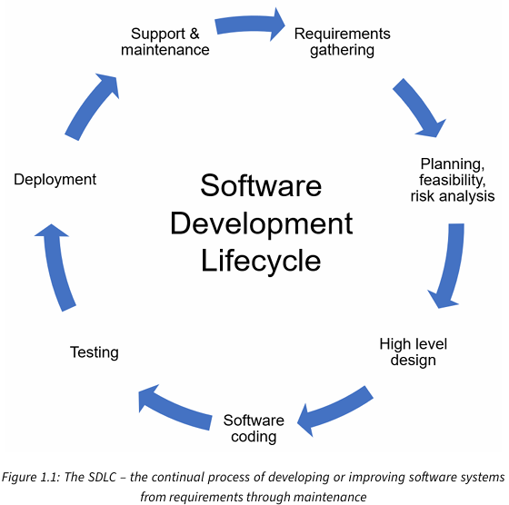
Theo sơ đồ trong tài liệu (trang minh họa SDLC), vòng đời phát triển phần mềm bao gồm các giai đoạn chính như sau:
- Thu thập yêu cầu (Requirements Gathering)
Đây là bước đầu tiên trong quá trình phát triển phần mềm, nơi các nhà phát triển xác định nhu cầu của người dùng và các yêu cầu của hệ thống.
- Lập kế hoạch và phân tích (Planning and Analysis)
Trong giai đoạn này, nhóm phát triển đánh giá tính khả thi của dự án và phân tích các rủi ro có thể xảy ra.
- Thiết kế hệ thống (System Design)
Sau khi các yêu cầu được xác định rõ ràng, kiến trúc hệ thống sẽ được thiết kế để đảm bảo phần mềm có thể đáp ứng các yêu cầu đã đề ra.
- Lập trình (Coding)
Đây là giai đoạn lập trình viên viết mã để xây dựng phần mềm theo thiết kế đã được xác định.
- Kiểm thử (Testing)
Sau khi hoàn thành việc lập trình, phần mềm sẽ được kiểm thử để phát hiện và sửa các lỗi.
- Triển khai (Deployment)
Khi phần mềm đã được kiểm thử đầy đủ, nó sẽ được triển khai cho người dùng sử dụng.
- Bảo trì (Maintenance)
Sau khi triển khai, phần mềm cần được bảo trì để sửa lỗi, cập nhật tính năng và đảm bảo hệ thống hoạt động ổn định.
Theo tài liệu, việc viết mã chỉ chiếm khoảng 25–35% tổng thời gian phát triển phần mềm, phần còn lại dành cho các hoạt động như phân tích yêu cầu, kiểm thử và bảo trì hệ thống.
2025 - Supercharged Coding with…

Vai trò của GenAI trong SDLC
GenAI có thể hỗ trợ nhiều giai đoạn khác nhau trong SDLC. Ví dụ:
- Trong giai đoạn phân tích yêu cầu, GenAI có thể giúp phân tích tài liệu và đề xuất các giải pháp thiết kế.
- Trong giai đoạn lập trình, các công cụ như GitHub Copilot có thể tự động gợi ý đoạn mã.
- Trong giai đoạn kiểm thử, GenAI có thể tạo các test case và kiểm tra lỗi.
- Trong giai đoạn bảo trì, GenAI có thể giúp phân tích mã nguồn và đề xuất cải tiến.
Ba công cụ phổ biến được đề cập trong tài liệu gồm:
- ChatGPT: hỗ trợ trao đổi bằng ngôn ngữ tự nhiên và giải thích mã.
- OpenAI API: cho phép lập trình viên tích hợp AI vào ứng dụng.
- GitHub Copilot: hỗ trợ gợi ý mã trực tiếp trong IDE.
Những công cụ này giúp lập trình viên tăng năng suất làm việc và cải thiện chất lượng phần mềm.

Lợi ích và hạn chế của GenAI trong lập trình

Lợi ích
GenAI mang lại nhiều lợi ích cho lập trình viên, bao gồm:
- Tăng tốc độ viết mã
- Hỗ trợ sửa lỗi và tối ưu hóa chương trình
- Tự động tạo tài liệu và bài kiểm thử
- Giúp lập trình viên học công nghệ mới nhanh hơn
Một số nghiên cứu cho thấy GenAI có thể giúp tăng năng suất lập trình lên tới 50% đối với một số nhiệm vụ.
2025 - Supercharged Coding with…

Hạn chế
Mặc dù mang lại nhiều lợi ích, GenAI vẫn có một số hạn chế:
- Có thể tạo ra mã sai hoặc không tối ưu
- Có nguy cơ tạo thông tin không chính xác (hallucination)
- Lập trình viên có thể phụ thuộc quá nhiều vào công cụ AI
Do đó, các lập trình viên vẫn cần kiểm tra và đánh giá mã được tạo ra bởi AI trước khi sử dụng trong các hệ thống thực tế.

Kết luận
Generative AI đang tạo ra những thay đổi lớn trong ngành phát triển phần mềm. Nhờ vào sự phát triển của các mô hình ngôn ngữ lớn, các công cụ AI có thể hỗ trợ nhiều giai đoạn trong vòng đời phát triển phần mềm, từ phân tích yêu cầu đến bảo trì hệ thống.
Tuy nhiên, GenAI không thể thay thế hoàn toàn lập trình viên. Thay vào đó, nó đóng vai trò như một công cụ hỗ trợ giúp lập trình viên làm việc hiệu quả hơn. Việc kết hợp giữa kỹ năng lập trình của con người và khả năng xử lý dữ liệu của AI sẽ giúp tạo ra các hệ thống phần mềm chất lượng cao trong tương lai.

Chapter 2: Làm việc với API OpenAI

1. GIỚI THIỆU CHƯƠNG
- Chương 2 là chương thực hành đầu tiên của sách, giúp người đọc làm quen với OpenAI API — nền tảng để truy cập các mô hình ngôn ngữ lớn (LLM) như GPT-4o-mini, GPT-4o từ phía lập trình viên. Chương gồm 3 bài lab tăng dần độ phức tạp, đi từ request cơ bản đến xây dựng chương trình sinh code tự động.

- CẤU TRÚC THƯ MỤC `ch2/`

ch2/
├── code_samples/
│ └── openai_request.py # Ví dụ gọi API bằng HTTP request (thư viện requests)
├── labs/
│ ├── lab21.py # Starter code – Lab 2.1
│ ├── lab22.py # Starter code – Lab 2.2
│ └── lab23.py # Starter code – Lab 2.3
├── solutions/

├── lab21.py # Đáp án Lab 2.1
├── lab22.py # Đáp án Lab 2.2
└── lab23.py # Đáp án Lab 2.3

3. KIẾN THỨC NỀN TẢNG
3.1. OpenAI API là gì?

OpenAI API là dịch vụ cho phép lập trình viên gửi request đến các mô hình LLM (GPT-3.5, GPT-4o-mini, GPT-4o,...) và nhận phản hồi dạng text. Đây là nền tảng phía sau ChatGPT, nhưng cho phép tùy chỉnh sâu hơn qua code.

.2. Hai cách gọi API
Cách | Thư viện | Ưu điểm | File minh họa
RESTful HTT | requests | Hiểu rõ cơ chế hoạt động | code_samples/openai_request.py
OpenAI Python SDK | openai | Đơn giản, tự xử lý retry/auth | labs/lab21.py` → `lab23.py

Cách 1 – RESTful HTTP(file `code_samples/openai_request.py`):
Dùng python

import requests, json
api_key = "your-key-here"
headers = {'Authorization': f'Bearer {api_key}', 'Content-Type': 'application/json'}
payload = {"model": "gpt-4o-mini", "messages": [{"role": "user", "content": "Hello"}]}
response = requests.post('https://api.openai.com/v1/chat/completions',
headers=headers, data=json.dumps(payload))
chat_response = response.json()["choices"][0]["message"]["content"]

Cách 2 – OpenAI SDK(dùng xuyên suốt sách):
Dùng python

from openai import OpenAI
client = OpenAI() # Tự lấy key từ biến môi trường OPENAI_API_KEY
completion = client.chat.completions.create(model="gpt-4o-mini", messages=[...])
print(completion.choices[0].message.content)

3.3. Ba loại Prompt Role
Role | Chức năng | Ví dụ
user | Câu hỏi/yêu cầu từ người dùng | `"What is the FizzBuzz problem?"
system | Thiết lập hành vi/persona cho model | "You are a hiring manager at a tech company."
assistant | Phản hồi trước đó của model (dùng trong multi-turn) | _(tự động từ model)_

3.4. Tokens và Chi phí
- Token = đơn vị xử lý của LLM (≈ 3/4 từ tiếng Anh)
- Mỗi request tính phí = (input tokens × giá input) + (output tokens × giá output)
- GPT-4o-mini: $0.15/1M input tokens + $0.60/1M output tokens
- Mỗi lab tốn < 1/100 cent

4. PHÂN TÍCH CÁC BÀI LAB

4.1. LAB 2.1 – Gửi Request Đầu Tiên

Mục tiêu: Gửi 1 request đơn giản đến OpenAI Chat service, hỏi về bài toán FizzBuzz.

Kiến thức chính:
- Khởi tạo `OpenAI()` client (tự lấy API key từ môi trường)
- Gọi `client.chat.completions.create()` với `model` và `messages`
- Truy xuất kết quả qua `completion.choices[0].message.content`

Code hoàn chỉnh(`labs/lab21.py`):

import openai
from openai import OpenAI

if __name__ == "__main__":
client: OpenAI = OpenAI()

completion: openai.ChatCompletion = (
client.chat.completions.create(
model="gpt-4o-mini", # Your model's name here
messages=[{"role": "user", "content": "What is the FizzBuzz problem?"}] # Your messages here
))

print(completion.choices[0].message.content)

Kết quả: Model trả về giải thích chi tiết về bài toán FizzBuzz — in số 1-100, thay bội số 3 bằng "Fizz", bội số 5 bằng "Buzz", bội cả 3 và 5 bằng "FizzBuzz".

Nhận xét: Kết quả không hoàn toàn giống nhau mỗi lần chạy do tính ngẫu nhiên (stochastic) của LLM.

4.2. LAB 2.2 – Phân Tích Tham Số Request

Mục tiêu: Tìm hiểu các tham số điều khiển hành vi của model: `temperature`, `max_tokens`, `n`, và `system prompt`.

Các tham số mới:
Tham số | Giá trị | Ý nghĩa
temperature=0.2 | 0 → 2 | hấp = output ổn định, cao = output ngẫu nhiên/sáng tạo
max_tokens=100 | Số nguyên | Giới hạn số token output (có thể bị truncate)
n=1 | Số nguyên | Số lượng phản hồi trả về (nhiều hơn = tốn thêm tiền)
system prompt | Chuỗi text | Thiết lập persona: "You are a hiring manager..."

Code hoàn chỉnh (`labs/lab22.py`):
import openai
from openai import OpenAI

if __name__ == "__main__":
client: OpenAI = OpenAI()
completion: openai.ChatCompletion = (
client.chat.completions.create(
model="gpt-4o-mini",
temperature=0.2,
max_tokens=100,
n=1,
messages=[{"role": "system", "content": "You are a hiring manager at a tech company."},
{"role": "user", "content": "What is the Two Sum problem?"}],
))

print("Completion Tokens: ", completion.usage.completion_tokens)
print("Output: ", completion.choices[0].message.content)

Kết quả:
- Output token count ≤ 100 (do giới hạn `max_tokens`)
- Câu trả lời có thể bị cắt ngắn giữa chừng
- `completion.usage.completion_tokens` cho biết số token thực tế đã dùng

Thử nghiệm mở rộng: Đổi `n=3, temperature=2` → nhận 3 câu trả lời khác nhau với độ ngẫu nhiên cao.

4.3. LAB 2.3 – Sinh Code Từ Function Signature

Mục tiêu: Xây dựng chương trình code completion — nhận chữ ký hàm (function signature) và yêu cầu LLM sinh implementation hoàn chỉnh.

Thiết kế 5 bước:
1. Input: Chỉ function signature → `def print_fibonacci_sequence(n: int) -> None:`
2. System prompt: Hướng dẫn model chỉ sinh code → `"Return code only."`
3. Wrapping: Thêm instruction vào cuối code → `# Complete this code`
4. Request: Gửi với `n=2, temperature=1` để nhận 2 gợi ý khác nhau
5. Extract: Dùng regex trích xuất code từ markdown code block

Code hoàn chỉnh (`labs/lab23.py`):
import re

import openai
from openai import OpenAI

USER_PROMPT = """
def print_fibonacci_sequence(n: int) -> None:
"""
SYSTEM_PROMPT = ("You will be provided with a Python function signature. Your task is to implement the function. Return "
"code only.")

def get_code_with_instructions(code: str) -> str:
"""
Add a comment to the code for specific code completion instruction
:param code: Python code as string
:return: The code with additional instruction - "Complete this code"
"""

return code + "\n# Complete this code"

if __name__ == "__main__":
client: OpenAI = OpenAI()

completion: openai.ChatCompletion = (
client.chat.completions.create(
model="gpt-4o-mini",
temperature=1,
n=2,
messages=[{"role": "system", "content": SYSTEM_PROMPT},
{"role": "system", "content": "Include docstring and typehints."},
{"role": "user", "content": get_code_with_instructions(USER_PROMPT)}],
))

for i in range(2):
output = completion.choices[i].message.content
code_suggestion = re.sub(r"(.*?)```python(.*?)```(.*)", r"\2", output, flags=re.DOTALL).strip()
print(f"Output {i + 1}:")
print(code_suggestion)

Kết quả mẫu:

Output 1:
def print_fibonacci_sequence(n: int) -> None:
a, b = 0, 1
for _ in range(n):
print(a, end=' ')
a, b = b, a + b
print()

Output 2:
def print_fibonacci_sequence(n: int) -> None:
if n <= 0:
return
sequence = []
a, b = 0, 1
for _ in range(n):
sequence.append(a)
a, b = b, a + b
print(sequence)

Phân tích kỹ thuật:
- System prompt định hướng model chỉ trả code, không giải thích
- Wrapping (`# Complete this code`) cung cấp instruction rõ ràng
- temperature=1` cho phép 2 output khác nhau (đa dạng)
- Regex extraction cần thiết vì model trả code trong markdown block

5. SO SÁNH TIẾN TRÌNH QUA 3 LAB
Khía cạnh | Lab 2.1 | Lab 2.2 | Lab 2.3
Độ phức tạp | Cơ bản | Trung bình | Nâng cao
Số tham số | 2 (model, messages | 5(+temperature, max_token, n) | 5 + wrapping design
Prompt roles | 1 user | 1 system + 1 user | 2 system + 1 user (wrapped)
Số output | 1 | 1 (mở rộng: 3) | 2
Chủ đề hỏi | FizzBuzz | Two Sum | Fibonacci (sinh code)
Kỹ năng mới | Gọi API cơ bản | Điều chỉnh tham số | Thiết kế code completion

6. CÁC KHÁI NIỆM QUAN TRỌNG CẦN NHỚ
6.1. Bảng tham khảo nhanh
Thành phần | Cú pháp | Mô tả
Tạo client | client = OpenAI() | Tự lấy `OPENAI_API_KEY` từ môi trường
Gọi Chat | `client.chat.completions.create(...) | Gửi request đến Chat service
Model | model="gpt-4o-mini" | Chọn LLM
Temperature | `temperature=0.2 | 0 (ổn định) → 2 (ngẫu nhiên)
Max tokens | max_tokens=100 | Giới hạn output
Số response | n=2 | Nhận nhiều gợi ý
Lấy output | completion.choices[i].message.content | Text phản hồi
Token count | completion.usage.completion_tokens | Số token đã dùng
Messages | | messages=[{"role": "...", "content": "..."}] | Danh sách prompt

6.2. Bảo mật API Key
- KHÔNG hardcode key trong code
- KHÔNG commit key lên Git
- Dùng biến môi trường `OPENAI_API_KEY` hoặc file `.env` (có trong `.gitignore`)

6.3. Tính không xác định của LLM
Output từ LLM không deterministic — cùng 1 prompt có thể cho kết quả khác nhau mỗi lần chạy, do:
- Cấu trúc prompt
- Tùy chỉnh của user (temperature, system prompt)
- Yếu tố ngẫu nhiên trong model

7. KẾT LUẬN

Chương 2 cung cấp nền tảng vững chắc để:

1. Hiểu cách LLM hoạt động qua API (request → model → response)
2. Sử dụng thư viện `openai` thay cho HTTP request thủ công
3. Điều chỉnh hành vi model thông qua tham số (temperature, max_tokens, n)
4. Thiết kế ứng dụng code completion bằng cách kết hợp system prompt + wrapping
5. Ước tính chi phí qua token counting

Chapter 3: Sử dụng GitHub Copilot với PyCharm, VS Code và Jupyter Notebook

Giới thiệu bài thực hành

Trong những năm gần đây, trí tuệ nhân tạo đã được tích hợp vào nhiều công cụ phát triển phần mềm nhằm hỗ trợ lập trình viên trong quá trình viết và phân tích mã nguồn. Một trong những công cụ tiêu biểu là GitHub Copilot. Đây là một trợ lý lập trình dựa trên trí tuệ nhân tạo, được phát triển bởi GitHub và OpenAI. Copilot có khả năng phân tích ngữ cảnh của chương trình và đưa ra các gợi ý mã phù hợp, đồng thời hỗ trợ giải thích, sửa lỗi và tối ưu hóa mã nguồn.

Bài thực hành trong chương này nhằm mục đích tìm hiểu cách sử dụng GitHub Copilot trong môi trường Visual Studio Code để hỗ trợ viết và phân tích chương trình Python. Nội dung bài thực hành tập trung vào việc xây dựng các hàm tính geometric mean (trung bình nhân) của các số thực.

Geometric mean là một phương pháp tính giá trị trung bình thường được sử dụng trong thống kê và khoa học dữ liệu. Công thức tổng quát của geometric mean được biểu diễn như sau:
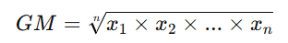
Trong đó:
- $x_{1},x_{2},...,x_{n}$là các giá trị đầu vào
- $n$là số lượng phần tử
Bài thực hành được chia thành ba phần chính:
- Lab 3.1: Tính geometric mean của hai số
- Lab 3.2: Tính geometric mean của nhiều số
- Lab 3.3: Phân tích và cải tiến chương trình với GitHub Copilot
Các chương trình được viết bằng ngôn ngữ Python và chạy trong môi trường Visual Studio Code với sự hỗ trợ của GitHub Copilot.

Lab 3.1: Tính geometric mean của hai số
Trong bài thực hành đầu tiên, chương trình được xây dựng để tính geometric mean của hai số thực dương. Việc tính toán được thực hiện bằng cách nhân hai số lại với nhau và sau đó lấy căn bậc hai của tích đó.
Chương trình được viết bằng Python và sử dụng thư viện math để thực hiện phép tính căn bậc hai.
Code chương trình như sau:
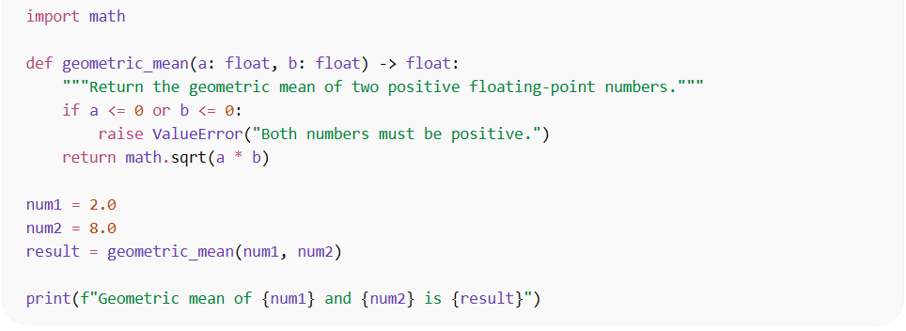
Trong chương trình này, hàm geometric_mean() nhận hai tham số đầu vào là a và b. Trước khi thực hiện phép tính, chương trình kiểm tra điều kiện để đảm bảo rằng hai số đầu vào đều là số dương. Nếu một trong hai số nhỏ hơn hoặc bằng 0, chương trình sẽ phát sinh lỗi ValueError.
Sau khi kiểm tra điều kiện hợp lệ, chương trình sử dụng hàm math.sqrt() để tính căn bậc hai của tích hai số.
Ví dụ khi chạy chương trình với hai giá trị 2.0 và 8.0, kết quả geometric mean thu được là 4.0.

Lab 3.2: Tính geometric mean của nhiều số
Trong bài thực hành thứ hai, chương trình được mở rộng để có thể tính geometric mean của nhiều số thay vì chỉ hai số như trong Lab 3.1.
Chương trình sử dụng cú pháp *nums trong Python để cho phép truyền vào một danh sách các giá trị đầu vào.
Code chương trình như sau:
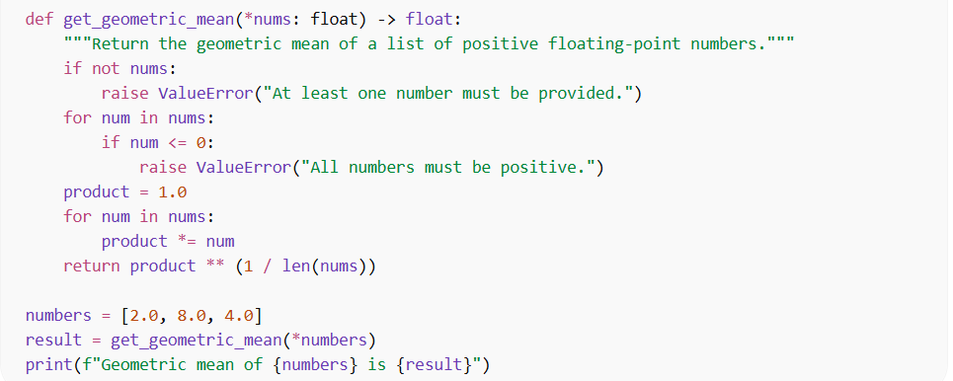
Trong chương trình này, hàm get_geometric_mean() nhận một danh sách các số thực làm tham số đầu vào. Chương trình thực hiện các bước sau:
- Kiểm tra xem danh sách đầu vào có rỗng hay không
- Kiểm tra từng giá trị trong danh sách để đảm bảo tất cả đều là số dương
- Tính tích của tất cả các số trong danh sách
- Lấy căn bậc n của tích để tính geometric mean
Ví dụ khi truyền vào danh sách [2.0, 8.0, 4.0], chương trình sẽ tính:
$$GM=\sqrt[3]{2×8×4}$$
Kết quả thu được là 4.0.

Lab 3.3: Phân tích và cải tiến chương trình với GitHub Copilot
Trong bài thực hành thứ ba, GitHub Copilot được sử dụng để hỗ trợ phân tích và cải tiến chương trình Python.
Chương trình bao gồm hai hàm chính:
- Hàm tính geometric mean của ba số
- Hàm tính geometric mean của nhiều số
Code chương trình như sau:
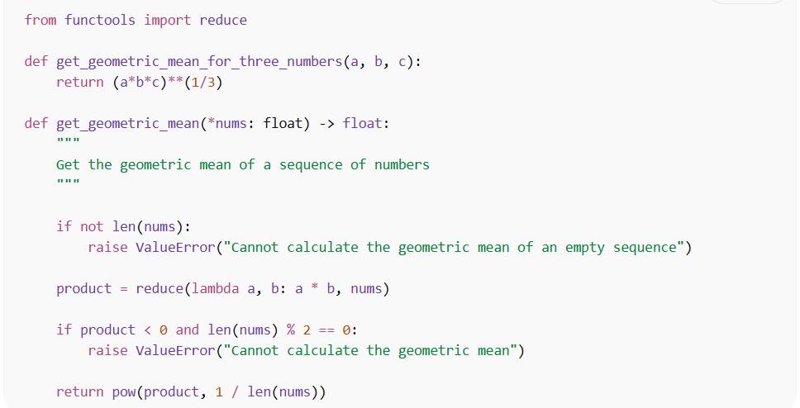
Trong chương trình này, hàm reduce() được sử dụng để tính tích của các giá trị trong danh sách. Cách tiếp cận này giúp mã nguồn ngắn gọn và dễ đọc hơn so với việc sử dụng vòng lặp thông thường.
Ngoài ra, chương trình cũng kiểm tra trường hợp không hợp lệ khi tích của các số là số âm và số lượng phần tử là số chẵn.
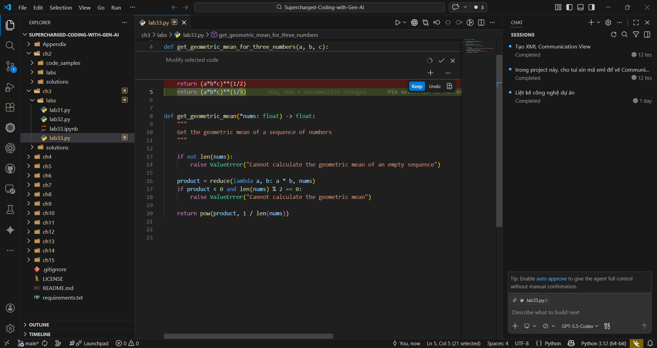
Hình 3.1: GitHub Copilot đề xuất sửa lỗi trong chương trình
Hình 3.1 minh họa quá trình GitHub Copilot phân tích mã nguồn trong Visual Studio Code. Trong hình, Copilot phát hiện lỗi trong công thức tính geometric mean cho ba số và đề xuất chỉnh sửa lại công thức cho đúng.
Copilot hiển thị phần sửa lỗi trực tiếp trong trình soạn thảo mã và cho phép người dùng chấp nhận hoặc từ chối đề xuất.
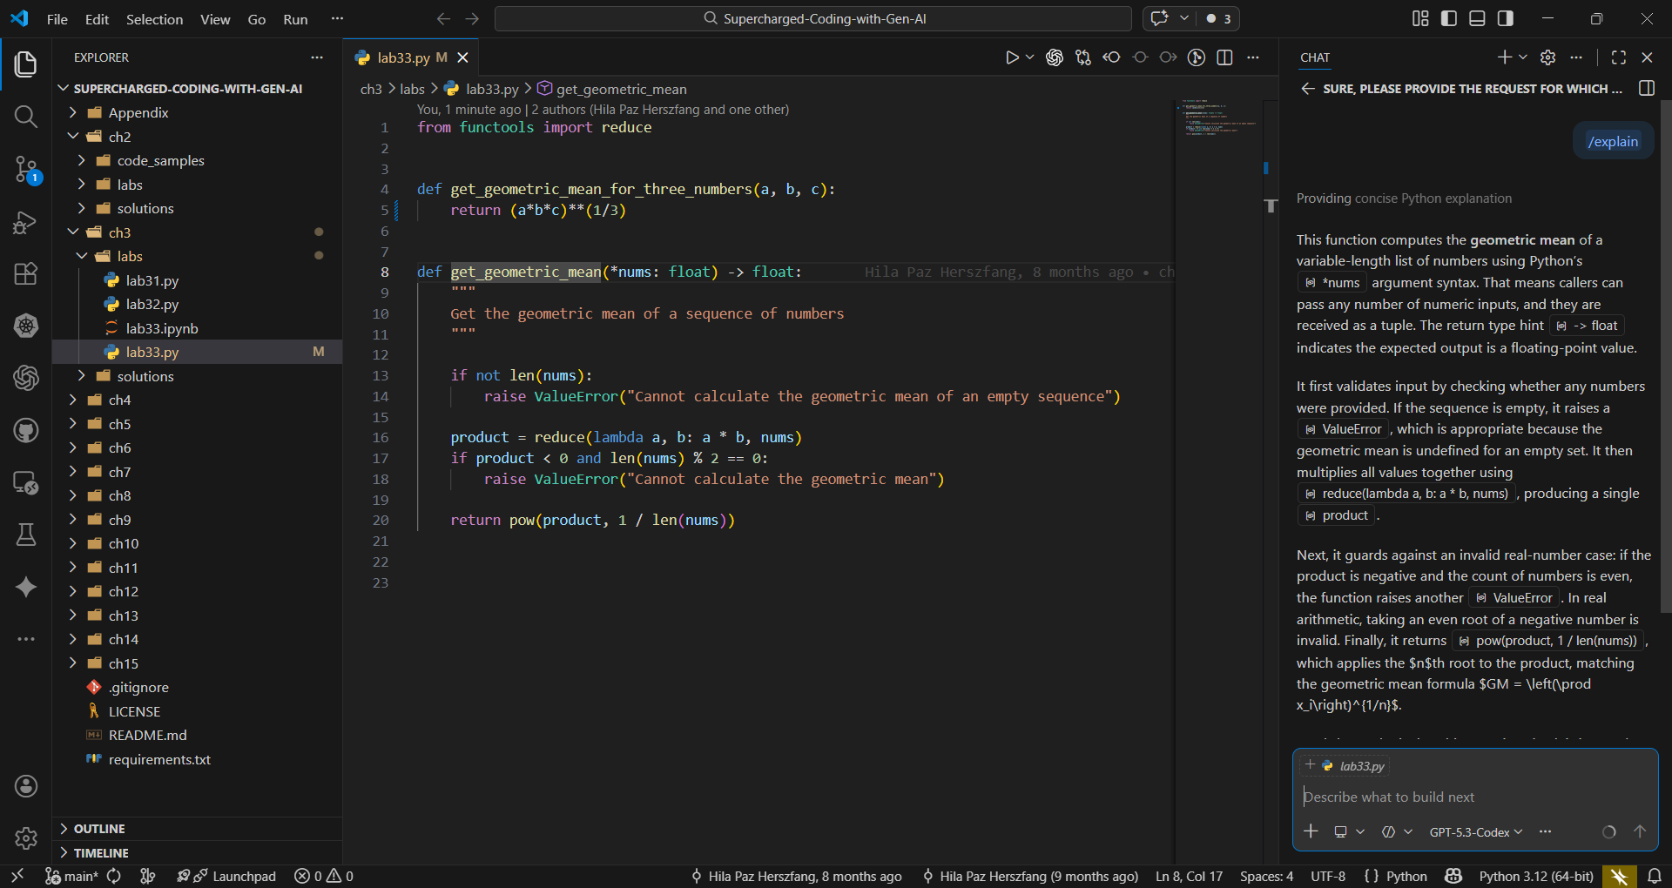
Hình 3.2: GitHub Copilot giải thích mã nguồn bằng lệnh /explain
Hình 3.2 cho thấy cách GitHub Copilot giải thích đoạn mã Python bằng cách sử dụng lệnh /explain. Khi lập trình viên chọn một đoạn mã và yêu cầu Copilot giải thích, Copilot sẽ hiển thị phần mô tả chi tiết về cách hoạt động của đoạn mã trong khung chat bên phải của Visual Studio Code.
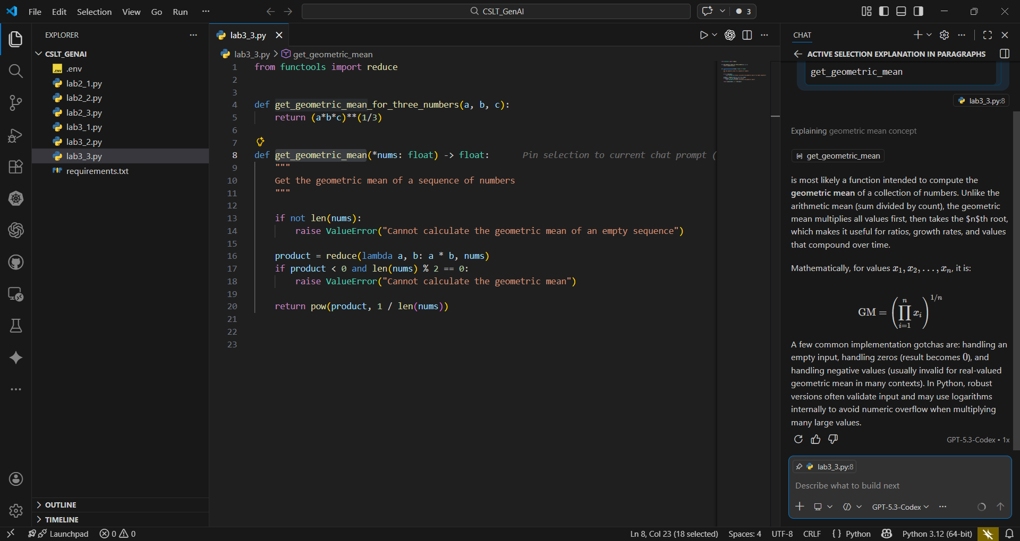
Hình 3.3: GitHub Copilot phân tích thuật toán geometric mean
Hình 3.3 minh họa khả năng của GitHub Copilot trong việc phân tích thuật toán và giải thích công thức toán học của geometric mean. Copilot hiển thị công thức toán học cũng như các bước tính toán được thực hiện trong chương trình Python.

Phân tích kết quả
Qua ba bài thực hành, có thể thấy GitHub Copilot mang lại nhiều lợi ích trong quá trình phát triển phần mềm.
Thứ nhất, Copilot giúp tăng tốc độ viết mã bằng cách tự động gợi ý các đoạn mã hoàn chỉnh. Điều này giúp lập trình viên giảm thời gian viết các đoạn mã lặp lại.
Thứ hai, Copilot có khả năng phát hiện và sửa lỗi trong chương trình. Trong Lab 3.3, Copilot đã hỗ trợ phát hiện lỗi trong công thức tính geometric mean và đề xuất sửa lại cho đúng.
Thứ ba, Copilot có thể giải thích mã nguồn thông qua tính năng /explain. Điều này đặc biệt hữu ích đối với những người mới học lập trình, giúp họ hiểu rõ hơn về cách hoạt động của chương trình.
Tuy nhiên, lập trình viên vẫn cần kiểm tra lại mã nguồn được đề xuất bởi Copilot để đảm bảo tính chính xác và phù hợp với yêu cầu của chương trình.

Chapter 4: Các Phương pháp Tốt nhất để Hỏi đáp với ChatGPT

4.1. Mức Ý tưởng: Tư duy Lập trình bằng Ngôn ngữ Tự nhiên
Ở mức độ ý tưởng, người kỹ sư cần thay đổi mô hình tư duy (Mental Model) khi tiếp cận GenAI. Chúng ta không dùng ChatGPT như một công cụ tìm kiếm Search Engine - nhập từ khóa và nhận link, mà phải coi nó như một trình biên dịch ngôn ngữ tự nhiên (Natural Language Compiler).
Bản chất của LLM (Large Language Model) là mô hình xác suất đoán từ tiếp theo. Do đó, "phương pháp tốt nhất" ở mức ý tưởng là: Chất lượng của mã nguồn và câu trả lời mà ChatGPT tạo ra tỷ lệ thuận với độ rõ ràng, ngữ cảnh và các ranh giới ràng buộc mà chúng ta thiết lập trong câu lệnh (Prompt).

4.2. Mức Luận lý: Khung Cấu trúc Prompt Tiêu chuẩn
Để hiện thực một Prompt đạt hiệu quả cao nhất cần được xây dựng dựa trên một cấu trúc luận lý (Logical Framework) chặt chẽ rõ ràng. Một Prompt tiêu chuẩn nên chứa ít nhất 4 thành phần sau:
- Đóng vai (Persona): Gán cho AI một chuyên môn cụ thể để định hình từ vựng và tư duy giải quyết vấn đề. (Ví dụ: "Đóng vai một chuyên gia bảo mật ứng dụng Web...").
- Ngữ cảnh (Context): Cung cấp thông tin nền tảng về hệ thống hiện tại. (Ví dụ: "Tôi đang xây dựng API bằng FastAPI kết nối với PostgreSQL...").
- Nhiệm vụ (Task): Lệnh thực thi rõ ràng, đơn nghĩa. (Ví dụ: "Hãy viết hàm xác thực người dùng bằng JWT").
- Định dạng/Ràng buộc (Format/Constraints): Quy định chặt chẽ đầu ra vật lý. (Ví dụ: "Chỉ trả về mã Python, không giải thích văn xuôi, bọc code trong thẻ markdown").
Bên cạnh đó, cần áp dụng các kỹ thuật suy luận logic:
- Zero-shot Prompting: Đưa yêu cầu trực tiếp cho các tác vụ cơ bản.
- Few-shot Prompting: Đưa ra 1-2 mẫu ví dụ (Input - Output) vào Prompt để AI "bắt chước" định dạng và logic.
- Chain of Thought (CoT - Suy luận chuỗi): Thêm câu thần chú "Hãy suy nghĩ từng bước một" (Think step-by-step). Kỹ thuật này ép AI phân rã bài toán lập trình phức tạp thành các bước logic nhỏ trước khi viết code, giúp triệt tiêu lỗi logic nghiệp vụ.

4.3. Mức Vật lý: Triển khai lặp và Tối ưu hóa
Mức vật lý là lúc ta gõ các dòng text thực tế vào giao diện ChatGPT và xử lý kết quả trả về. Trong thực tế lập trình, rất hiếm khi nhận được đoạn code hoàn hảo ngay từ Prompt đầu tiên. Phương pháp tốt nhất ở mức này là Vòng lặp Tinh chỉnh (Iterative Prompting).
Quy trình vật lý: Nhập Prompt sơ khởi $\rightarrow$ Đánh giá Code sinh ra $\rightarrow$ Nạp thêm thông báo lỗi/Yêu cầu sửa đổi $\rightarrow$ Nhận Code hoàn thiện.
Dưới đây là bảng minh họa thực tế việc chuyển hóa từ Prompt kém sang Prompt chuẩn hóa theo khung luận lý:
Tiêu chí | Cách hỏi truyền thống (Kém hiệu quả) | Cách hỏi có Phương pháp luận (Tối ưu)
Dòng lệnh (Prompt) | "Code này bị lỗi chạy chậm, sửa đi: [Đoạn code]" | [Persona] Hãy đóng vai một Data Engineer bậc cao.  [Context] Đoạn code Python dưới đây [Đoạn code] đang xử lý 1 triệu dòng dữ liệu mảng nhưng bị nghẽn cổ chai ở vòng lặp for.  [Task] Hãy phân tích độ phức tạp thời gian (Big O) và viết lại hàm bằng thư viện Numpy để vector hóa (vectorization).  [Constraints] Bọc mã nguồn trong thẻ markdown, comment giải thích dòng code phức tạp, không giải thích dài dòng ở ngoài.
Kết quả vật lý | AI đoán mò lỗi, trả về code giải quyết được lỗi cú pháp nhưng vẫn chạy chậm. | AI in ra đúng 1 khối mã nguồn có dùng Numpy np.dot(), tốc độ thực thi tăng gấp nhiều lần, dễ dàng Copy/Paste thẳng vào file .py.

LAB 4.1 Chuyển đổi quy trình GUI sang CLI với GenAI
Mục đích: Sử dụng kỹ thuật Prompt có cấu trúc nghiêm ngặt (Structured Prompting) để yêu cầu ChatGPT ánh xạ các thao tác trên giao diện đồ họa (PyCharm) thành các lệnh Git Command Line Interface (CLI). Điều này chứng minh khả năng hiểu ngữ cảnh công cụ của LLM.
Prompt đầu vào (Kịch bản):
CONTEXT: Bạn sẽ nhận được các bước thao tác trên giao diện PyCharm để thực hiện một quy trình Git.
TASK: Chuyển các bước GUI đó thành các lệnh CLI tương ứng.
PROCESS: Commit và push các file mong muốn lên remote branch.
STEPS: {{{
1. Review changed files
2. Stage the desired files
3. Add a commit message
4. Commit the files
5. Validate branch name
6. Push the changes to the remote branch
}}}
Kết quả từ ChatGPT (CLI Commands): Đúng theo định dạng yêu cầu, mô hình đã trả về danh sách các lệnh ánh xạ 1-1 với từng thao tác chuột:
CLI COMMANDS:
1. `git status` - Review changed files
2. `git add <file>` - Stage the desired files
3. `git commit -m "message"` - Add a commit message
4. `git commit` - Commit the files
5. `git branch` - Validate branch name
6. `git push origin <branch>` - Push the changes to the remote branch
Đánh giá: Bằng cách chia nhỏ các tham số thành CONTEXT, TASK, PROCESS, và STEPS, chúng ta đã khóa chặt phạm vi trả lời của AI, ngăn chặn việc AI giải thích dài dòng không cần thiết (Zero-shot translation).
LAB 4.2 dùng AI để Gỡ lỗi và Xử lý ngoại lệ (Debugging & Exception Handling).
Mục đích: Vận dụng kỹ thuật Prompt có cấu trúc để cung cấp ngữ cảnh (mã nguồn đang lỗi) và giao nhiệm vụ rõ ràng (tìm bug logic) cho ChatGPT. Bài lab này chứng minh khả năng đọc hiểu luồng thực thi và phát hiện lỗi sai kiểu dữ liệu (Type Mismatch) của LLM.
Prompt đầu vào (Kịch bản):
CONTEXT: Bạn sẽ nhận được một đoạn mã Python cho bài quiz phép nhân. Mã hiện tại đang có lỗi khi so sánh dữ liệu đầu vào. -> Vấn đề ban đầu: Một trò chơi đố vui phép nhân. Code này bị một lỗi logic "ngớ ngẩn" gọi là Type Mismatch (Sai kiểu dữ liệu). Khi người dùng nhập số 10, lệnh input() trong Python lại hiểu đó là chữ "10" (chuỗi). Máy tính mang chữ "10" đi so sánh với số 10 thì luôn ra kết quả là False, khiến trò chơi luôn báo sai ("No.").
TASK: Tìm bug logic và trả về phiên bản đã sửa.
CODE: {{{
import random
def multiplication_quiz():
a = random.randint(1, 12)
b = random.randint(1, 12)
answer = input(f"What is {a}
x {b}? ")

if answer == a * b:
print("Well done!")
else:
print("No.")
multiplication_quiz()
}}}
AI phát hiện ra ngay lỗi này. Nó thêm lệnh int() để biến chữ thành số. Đỉnh cao hơn, AI còn lường trước trường hợp người chơi cố tình gõ chữ "mười" (thay vì số 10) làm sập chương trình, nên nó tự động bọc thêm khối try...except để báo lỗi thân thiện.
NEW_CODE: import random
def multiplication_quiz():
a = random.randint(1, 12)
b = random.randint(1, 12)
answer = input(f"What is {a}
x {b}? ")

try:
answer = int(answer) # input() trả về chuỗi, cần ép sang số để so sánh đúng
except ValueError:
print("Please enter a valid number.")
return

if answer == a * b:
print("Well done!")
else:
print("No.")
multiplication_quiz()
-> Kết quả: Đoạn code mới lỗi và chống sập (chống crash) tốt.
Đánh giá :
- Bắt đúng bệnh (Type Mismatch): Mã nguồn ban đầu gặp lỗi logic do hàm input() trong Python luôn trả về kiểu chuỗi (str), dẫn đến việc so sánh answer == a * b (chuỗi so sánh với số nguyên) luôn luôn cho kết quả False. AI đã nhận diện chính xác và thêm lệnh ép kiểu int(answer).
- Lập trình phòng ngừa (Defensive Programming): Không chỉ gỡ lỗi theo yêu cầu, AI còn chủ động dự đoán trường hợp người dùng nhập sai định dạng (ví dụ nhập chữ cái thay vì số). Bằng cách bọc lệnh ép kiểu trong khối try...except ValueError, AI giúp chương trình trở nên an toàn hơn, tránh bị crash đột ngột.
- Sức mạnh của Cấu trúc Prompt: Việc phân tách rõ ràng CONTEXT và TASK giúp AI không bị lan man giải thích lý thuyết, mà đi thẳng vào việc phân tích logic và trả về đoạn code NEW_CODE sẵn sàng để tích hợp.

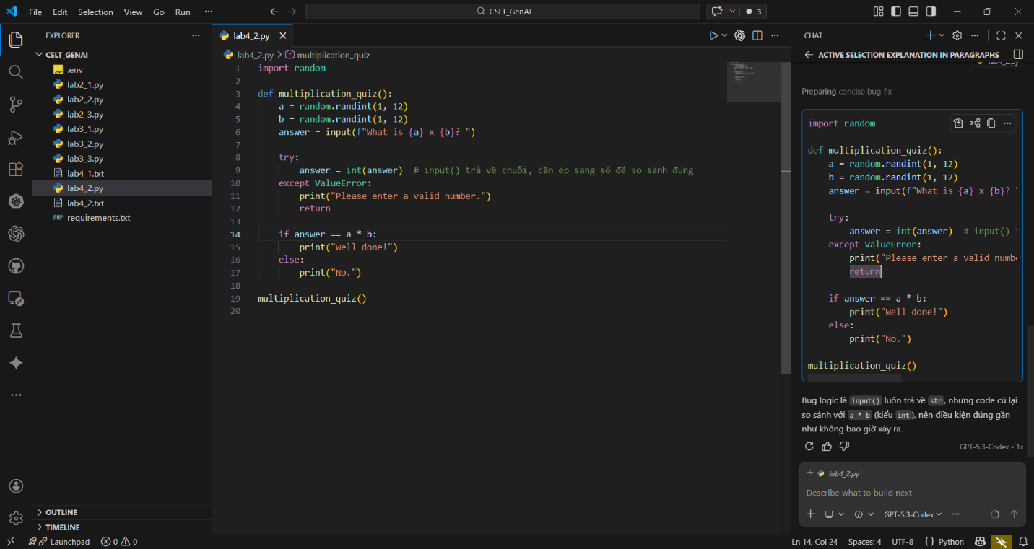
Ảnh chụp thực nghiệm áp dụng kỹ thuật Prompt cấu trúc đa thành phần trên giao diện ChatGPT.
Quy trình tinh chỉnh lặp (Iterative Prompting): Trong thực tế vật lý, việc hỏi đáp là một chu trình lặp:
- Prompt 1 (Khởi tạo): Yêu cầu tạo khung chương trình (Boilerplate code).
- Prompt 2 (Bổ sung): Báo lỗi sinh ra từ Prompt 1 (nếu có) kèm theo thông báo lỗi từ Terminal.
- Prompt 3 (Hoàn thiện): Yêu cầu viết thêm Unit Test cho đoạn code vừa hoàn thành.

Tóm lại:
Để tối đa hóa sức mạnh của ChatGPT trong lập trình, sinh viên/kỹ sư cần từ bỏ thói quen ra lệnh cộc lốc. Việc áp dụng nghiêm ngặt phương pháp luận 3 mức: Hiểu đúng bản chất hội tụ (Ý tưởng) - Xây dựng khung lệnh C-P-T-F (Luận lý) - Tương tác tinh chỉnh lặp (Vật lý) sẽ quyết định chất lượng và độ an toàn của phần mềm được sinh ra.

Chapter 5: Các Phương pháp Tốt nhất để Hỏi đáp với API OpenAI và GitHub Copilot

5.1 Phân tích Lab 5.1 – Tạo Google-style docstring bằng OpenAI API

5.1.1 Mục tiêu bài lab
Mục tiêu của Lab 5.1 là sử dụng OpenAI API để tự động sinh ra docstring cho một phương thức Python. Phương thức được sử dụng trong ví dụ là __call__ của Singleton metaclass.
Theo tài liệu lab, phương thức __call__ đóng vai trò kiểm soát quá trình tạo instance của class. Khi một class sử dụng metaclass=Singleton, mỗi lần khởi tạo object sẽ gọi đến __call__. Phương thức này kiểm tra xem instance của class đã tồn tại hay chưa:
- Nếu chưa tồn tại → tạo instance mới
- Nếu đã tồn tại → trả về instance đã có
Việc viết docstring đầy đủ cho các phương thức quan trọng như vậy là cần thiết nhằm giúp người phát triển hiểu rõ chức năng của code.
Trong bài lab, thay vì viết docstring thủ công, OpenAI API được sử dụng để tự động sinh docstring từ source code của phương thức.

5.1.2 Phân tích code minh họa
from dotenv import load_dotenv
import os
import inspect
from openai import OpenAI

load_dotenv()

client = OpenAI(
api_key=os.getenv("OPENAI_API_KEY")
)

class Singleton(type):
_instances = {}

def __call__(cls, *args, **kwargs):
if cls not in cls._instances:
cls._instances[cls] = super(Singleton, cls).__call__(*args, **kwargs)
return cls._instances[cls]

def get_user_prompt(method):

source_code = inspect.getsource(method)

return f"""
Generate a Google-style docstring for the following Python method.

CODE:
{source_code}

DOCSTRING:
"""

SYSTEM_PROMPT = """
You are a senior Python developer.
Write a Google-style docstring.
Return docstring only.
"""

if __name__ == "__main__":

prompt = get_user_prompt(Singleton.__call__)

completion = client.chat.completions.create(
model="gpt-4o-mini",
temperature=0.2,
messages=[
{"role": "system", "content": SYSTEM_PROMPT},
{"role": "user", "content": prompt}
],
)

print("\nGenerated Docstring:\n")
print(completion.choices[0].message.content)

Đoạn code chính của bài lab bao gồm ba phần quan trọng:
- Cài đặt Singleton metaclass
- Tạo prompt cho OpenAI
- Gửi request đến OpenAI API

Cài đặt Singleton metaclass
class Singleton(type):
_instances = {}

def __call__(cls, *args, **kwargs):
if cls not in cls._instances:
cls._instances[cls] = super(Singleton, cls).__call__(*args, **kwargs)

return cls._instances[cls]
Trong đoạn code trên:
- _instances là một dictionary dùng để lưu trữ instance của các class.
- Key của dictionary là class object (cls).
- Value là instance duy nhất của class đó.
Khi phương thức __call__ được gọi, chương trình sẽ kiểm tra:
if cls not in cls._instances
Nếu class chưa tồn tại trong dictionary _instances, một instance mới sẽ được tạo thông qua super().__call__(). Instance này sau đó được lưu lại để tái sử dụng trong các lần gọi tiếp theo.
Nhờ vậy, mọi lần khởi tạo class sẽ luôn nhận cùng một instance.

Lấy source code của method
Để tạo docstring tự động, chương trình cần lấy source code của method. Việc này được thực hiện bằng thư viện inspect.
source_code = inspect.getsource(method)
Hàm inspect.getsource() cho phép trích xuất toàn bộ mã nguồn của một function hoặc method. Source code này sau đó được chèn vào prompt để gửi cho mô hình AI.

Tạo prompt cho OpenAI
Prompt được xây dựng trong hàm get_user_prompt:
return f"""
Generate a Google-style docstring for the following Python method.

CODE:
{source_code}

DOCSTRING:
"""
Prompt này có cấu trúc rõ ràng gồm:
- yêu cầu nhiệm vụ
- đoạn mã nguồn
- vị trí để AI sinh docstring
Theo tài liệu lab, đây là một ví dụ của structured prompt trong phương pháp Five S’s Prompt Engineering.

System Prompt
Ngoài user prompt, chương trình còn sử dụng system prompt:
SYSTEM_PROMPT = """
You are a senior Python developer.
Write a Google-style docstring.
Return docstring only.
"""
System prompt xác định:
- vai trò của mô hình (senior Python developer)
- format đầu ra
- giới hạn nội dung trả về
Điều này giúp mô hình tạo ra kết quả chính xác và tránh sinh nội dung không cần thiết.

Gửi request đến OpenAI API
completion = client.chat.completions.create(
model="gpt-4o-mini",
temperature=0.2,
messages=[
{"role": "system", "content": SYSTEM_PROMPT},
{"role": "user", "content": prompt}
],
)
Các tham số quan trọng:
model
gpt-4o-mini
Đây là mô hình nhẹ, phù hợp cho các tác vụ coding.
temperature
0.2
Giá trị thấp giúp giảm randomness, làm kết quả ổn định hơn.

5.1.3 Phân tích kết quả thực nghiệm
Kết quả thực thi chương trình được thể hiện trong Hình 5.1.
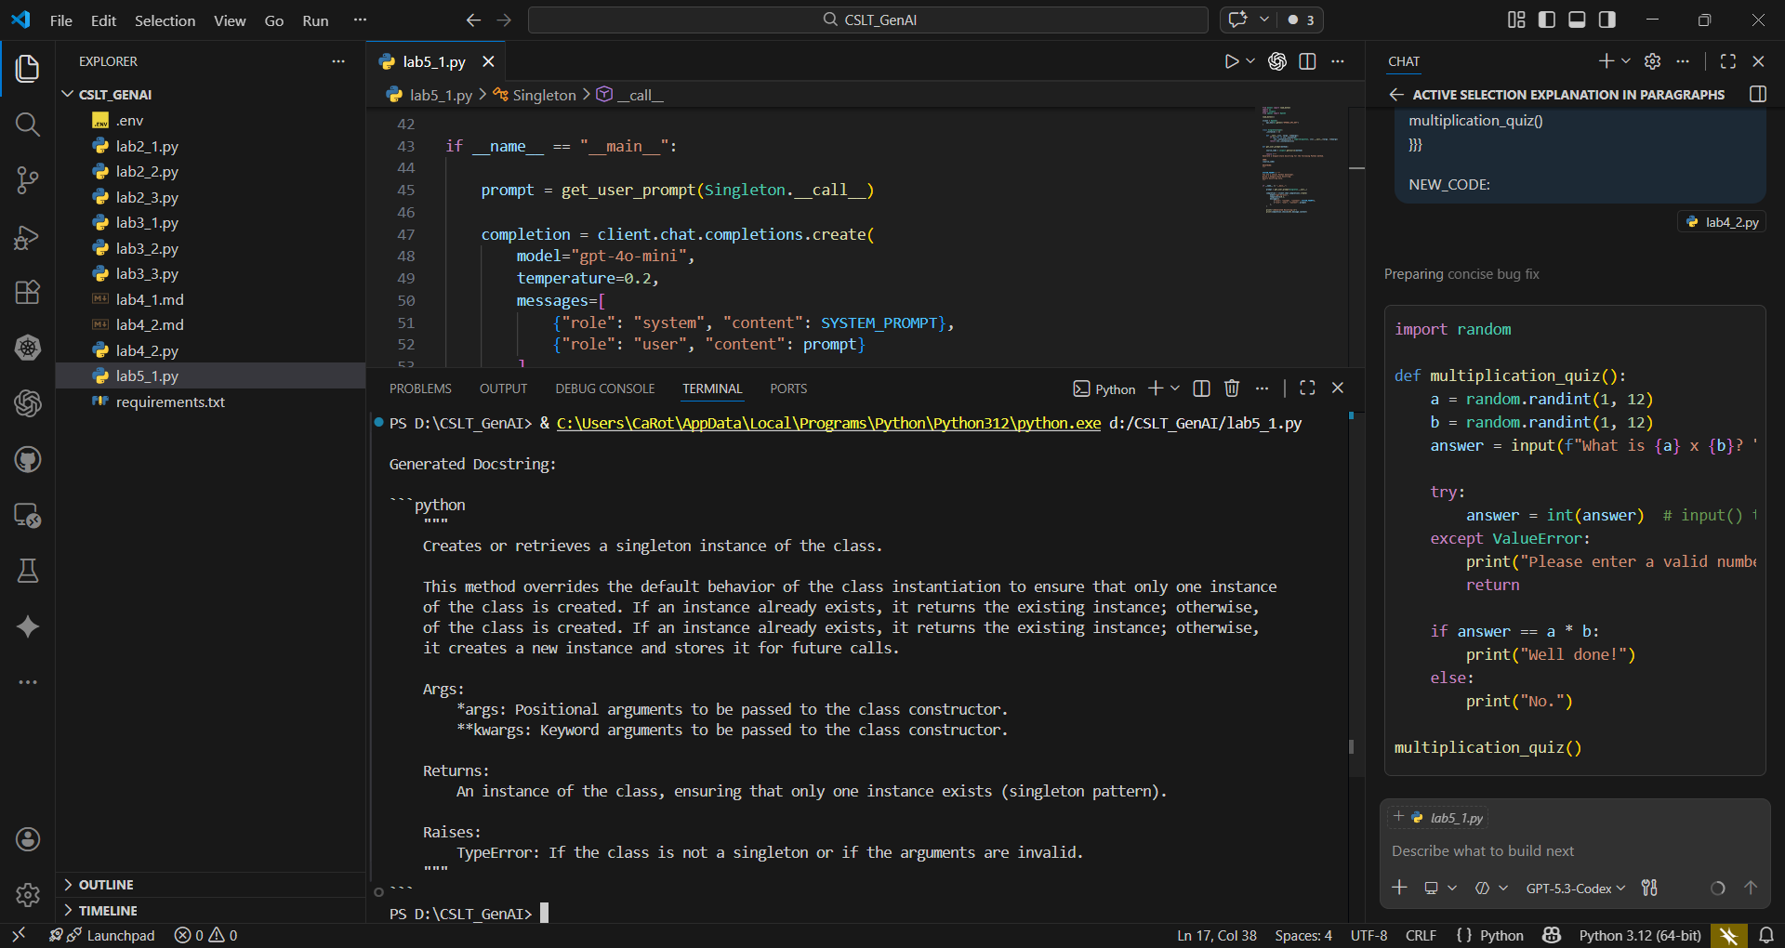
Hình 5.1. Ảnh kết quả docstring trong terminal
Trong hình, terminal hiển thị docstring được sinh tự động. Nội dung docstring bao gồm:
- Mô tả chức năng của phương thức
- Các tham số cls, *args, **kwargs
- Giá trị trả về
- Ngoại lệ có thể xảy ra
Ví dụ:
Creates or retrieves a singleton instance of the class.
Phần Args giải thích rõ:
*args: Positional arguments passed to constructor
**kwargs: Keyword arguments passed to constructor
Phần Returns mô tả rằng phương thức trả về instance duy nhất của class.
Kết quả này cho thấy OpenAI API có khả năng phân tích code và sinh tài liệu kỹ thuật chính xác, giúp tiết kiệm thời gian viết documentation cho lập trình viên.

5.2 Phân tích Lab 5.2 – Sửa lỗi Singleton implementation bằng Copilot

5.2.1 Mục tiêu bài lab
Lab 5.2 tập trung vào việc phát hiện và sửa lỗi trong implementation của Singleton metaclass.
Theo tài liệu lab, lỗi này xuất phát từ một bug logic trong phương thức __call__, khiến Singleton không hoạt động đúng như mong muốn.
Để phát hiện lỗi, bài lab sử dụng unit test.
from dataclasses import dataclass
from unittest import TestCase, main

class Singleton(type):
_instances = {}

def __call__(cls, *args, **kwargs):

if cls not in cls._instances:
cls._instances[cls] = super(Singleton, cls).__call__(*args, **kwargs)

return cls._instances[cls]

@dataclass
class Environment(metaclass=Singleton):
name: str = "Production"
version: int = 1

class TestSingleton(TestCase):

def test_singleton_should_return_same_instance(self):

@dataclass
class A(metaclass=Singleton):
a: int = 0

self.assertEqual(A(2), A())

if __name__ == "__main__":
main()

5.2.2 Phân tích lỗi trong Singleton implementation
Implementation lỗi được mô tả trong tài liệu như sau:
cls._instances[cls.__name__] = super(Singleton, cls).__call__(*args, **kwargs)
Trong khi đó, điều kiện kiểm tra lại là:
if cls not in cls._instances
Điều này tạo ra sự không nhất quán:
- Điều kiện kiểm tra dùng key là class object (cls)
- Khi lưu instance lại dùng string (cls.__name__)
Do key khác nhau, dictionary _instances sẽ không hoạt động đúng. Mỗi lần gọi constructor sẽ tạo instance mới thay vì sử dụng instance cũ.

5.2.3 Viết unit test để phát hiện lỗi
Để kiểm tra hành vi của Singleton, bài lab tạo một unit test:
class TestSingleton(TestCase):

def test_singleton_should_return_same_instance(self):

@dataclass
class A(metaclass=Singleton):
a: int = 0

self.assertEqual(A(2), A())
Test này thực hiện hai lần khởi tạo class A:
- A(2)
- A()
Nếu Singleton hoạt động đúng, cả hai phải trả về cùng một instance.

5.2.4 Phân tích kết quả unit test
Sau khi chạy test, chương trình sẽ báo lỗi:
AssertionError: A(a=2) != A(a=0)
Điều này cho thấy hai object khác nhau:
- instance thứ nhất có a = 2
- instance thứ hai có a = 0
Điều đó chứng minh rằng Singleton không hoạt động đúng.

5.2.5 Sử dụng Copilot để phân tích lỗi
Theo hướng dẫn của lab, GitHub Copilot được sử dụng để phân tích traceback của unit test.
Prompt sử dụng:
/fix cls instantiation
Copilot nhận ra rằng vấn đề nằm ở cách sử dụng key trong dictionary _instances.

5.2.6 Sửa lỗi Singleton implementation
Giải pháp đúng là sử dụng cls làm key:
cls._instances[cls] = super(Singleton, cls).__call__(*args, **kwargs)
Sau khi sửa, code trở thành:
class Singleton(type):

_instances = {}

def __call__(cls, *args, **kwargs):

if cls not in cls._instances:
cls._instances[cls] = super(Singleton, cls).__call__(*args, **kwargs)

return cls._instances[cls]

5.2.7 Phân tích kết quả sau khi sửa
Kết quả chạy lại unit test được hiển thị trong Hình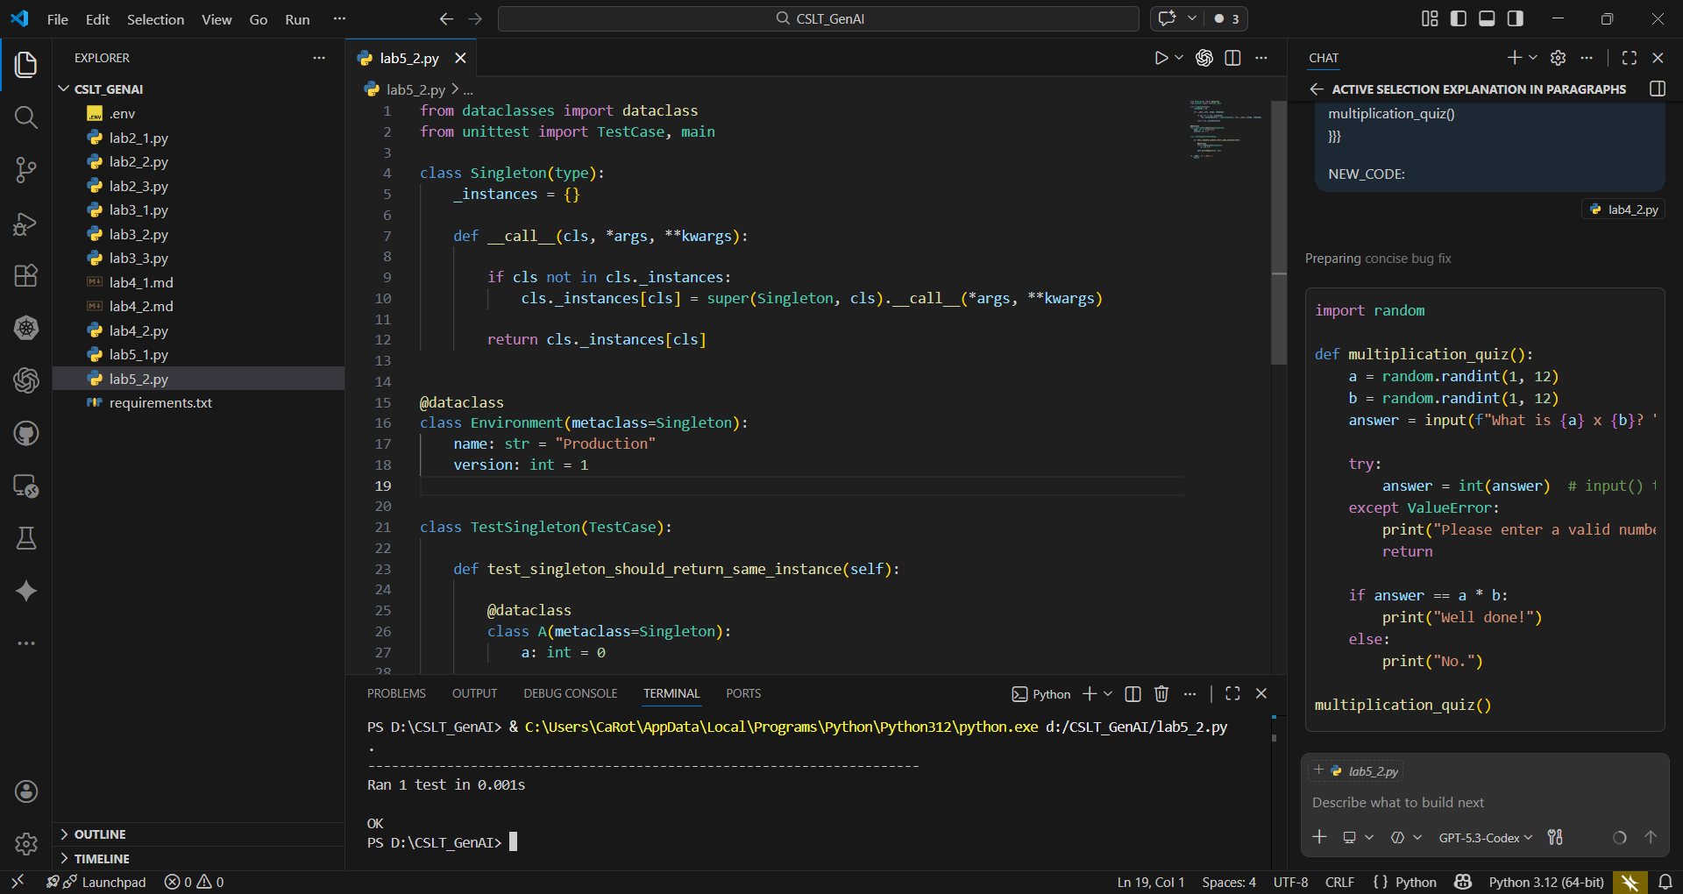
Hình 5.2. Kết quả chạy của file lab5_2.py

Terminal hiển thị:
Ran 1 test in 0.001s
OK
Điều này chứng minh rằng Singleton implementation đã được sửa đúng.
Test self.assertEqual(A(2), A()) giờ đây trả về cùng một instance, đảm bảo rằng Singleton pattern hoạt động đúng như thiết kế.

5.3 Kết luận
Thông qua hai bài lab, có thể thấy rằng các công cụ GenAI như OpenAI API và GitHub Copilot có thể hỗ trợ mạnh mẽ trong quá trình phát triển phần mềm.
Trong Lab 5.1, OpenAI API được sử dụng để tự động sinh docstring từ source code, giúp cải thiện khả năng đọc hiểu và bảo trì chương trình.
Trong Lab 5.2, GitHub Copilot hỗ trợ phát hiện và sửa lỗi logic trong implementation của Singleton metaclass thông qua việc phân tích unit test và traceback.
Kết quả thực nghiệm cho thấy rằng khi kết hợp unit testing, prompt engineering và AI tools, lập trình viên có thể phát hiện lỗi nhanh hơn, viết tài liệu tốt hơn và nâng cao chất lượng mã nguồn.
Các phương pháp này ngày càng trở nên quan trọng trong quy trình phát triển phần mềm hiện đại, đặc biệt khi các hệ thống ngày càng phức tạp và yêu cầu mức độ tự động hóa cao.

